問題１
下記の実行結果となるように未完成プログラムの空欄部分を埋めてプログラムを完成させてください。

◆配列の要素の合計、偶数値である要素と奇数値である要素の個数を求めて表示します。

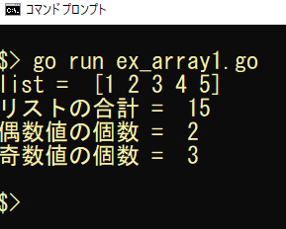
実行結果

未完成プログラム ファイル名：ex_array1.go

package main

import "fmt"

func main() {
/**
int 型配列、list の宣言と初期化
配列名： list
型： int
要素数：5
初期化値：1, 2, 3, 4, 5
*/
＿＿＿（１）＿＿＿

/**
変数 total, evenNumber, oddNumber（型 int）を
0 に初期化
*/
var total int = 0
var evenNumber int = 0
var oddNumber int = 0

/**
配列 list の要素の合計と、偶数の数、奇数の数
をもとめる。
通常の for文版
*/
プログラム作成部分

// 配列 list 全体の表示
fmt.Println("list = ", list)
// 配列の合計と偶数値の数、奇数値の数を表示
fmt.Println("リストの合計 = ", total)
fmt.Println("偶数値の個数 = ", evenNumber)
fmt.Println("奇数値の個数 = ", oddNumber)
}

問題２
問題１における、配列の合計値、偶数の数、奇数の数をもとめる、for文の部分を、for-rangeを使用して書き換えてください。
ファイル名は、ex_array2.go とします。

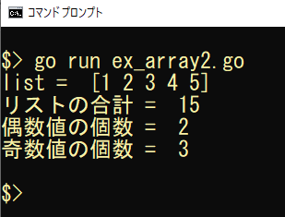
実行結果

問題３
問題１、問題２において、配列にデータを初期化していましたが、プログラムを修正して、下記の実行結果となるように、５つの整数値をキーボードから入力して、配列に保存し、その配列の合計値、偶数の数、奇数の数をもとめて表示するようにしてください。
ファイル名は、ex_array3.go とします。

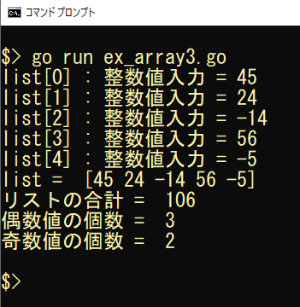
実行結果

問題４
下記の実行結果となるように、未完成プログラム空欄部分を埋めてプログラムを完成させてください。

◆構造体の配列に初期化されている「氏名」と「年齢」を要素数分すべて表示します。

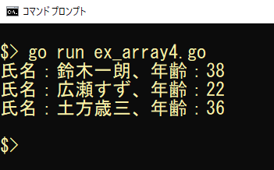
実行結果

未完成プログラム ファイル名：ex_array4.go

package main

import "fmt"

/**
Person型構造体の定義
フィールド
name 名前（型 string）
age 年齢（型 byte）
*/
プログラム作成部分

func main() {
/**
Person型構造体配列 basicDataの宣言と初期化
配列名：basicData
型：Person
要素数：３
初期化値：
"鈴木一朗", 38
"広瀬すず", 22
"土方歳三", 36
*/
プログラム作成部分

// Person型構造体配列 basicData の要素をすべて表示
プログラム作成部分

}

